יוגב אברהם – Déjà vu

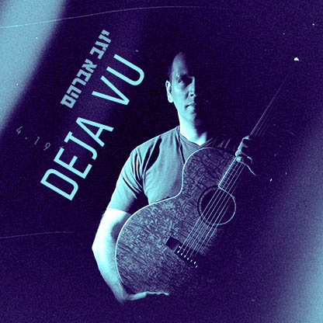

הסינגל הראשון מתוך אלבום הבכורה המשולש (!)
נכתב בתקופה של חיפוש וחישוב מסלול מחדש, תקופה שהביאה את יוגב לשינוי בחייו ,במהלכה עצר קריירה צבאית והתחיל להתמסר לדרכו האמנותית והמוסיקלית.

ליצירת קשר:
yogevavraham@gmail.com

